محمد امين طارق ابو الشامات – عدنان محمد طه – ليث احمد اختريني – هاشم محمد ايمن السيوفي - محمد مالك انس السعدي

الدراسة الفيزيائية لمادة الحسابات العلمية

مقدمة
لطالما كانت لعبة البلياردو المثال الاول المستخدم لشرح التصادم المرن بين الاجسام. نقدم في هذا البحث دراسة فيزيائية مفصلة عن الحركة و التحريك في هذه اللعبة لفهم طبيعتها و محاكاتها برمجياً. و قد قمنا في دراستنا بتحليل الحالات (التفاعلات) التي تمر بها الكرات اثناء اللعبة. نفرض في دراستنا أن جميع الكرات متساوية بالكتلة.

الحالات المدروسة

تفاعل الكرة مع الارضية
تكون الارضية في غالب الاحيان مكونة من قماش يغطي سطحاً صلباً. مما يسبب قوة احتكاك تقوم بابطاء حركة الكرة و هي المسبب الرئيسي لدحرجة الكرة بدلاً من اتتقالها انسحابياً فقط.

الكرة مع دحرجة و دوران

نعرف الدحرجة على أنه دوران حول محور عامودي على ناظم الطاولة و مار من مركز الكرة. و نميز الدحرجة على أنها الناتجة من عزم قوة الاحتكاك حول مركز الكرة.
و ندرس الحالة العامة والتي تكون حركة الكرة انسحابية و دورانية.
القوى المؤثرة على الكرة:
- قوة الثقل:
$$\vec{w}=m\vec{g}$$
حيث:
- m كتلة الجسم
- g تسارع الجاذبية الارضية و هو نفرضه ثابت قيمته 9.81 m/s²
- القوة الناظمية على السطح N: وهي القوة التي تمنع الكرة من اختراق ارضية الطاولة وهي مساوية بالشدة لقوة الثقل عندما يكون السطح مستو.
- قوة الاحتكاك F_{f} : و هي القوة التي تمانع الحركة و تكون جهتها تعاكس جهة حركة الكرة و تملك قيمة اعظمية مساوية
$$F_{f}=μ_{r}N$$

حيث:

$μ_{r}$ معامل الاحتكاك و هو يتعلق بطبيعة السطحين و يقدر في حالة (كرة-طاولة) ب 0.010

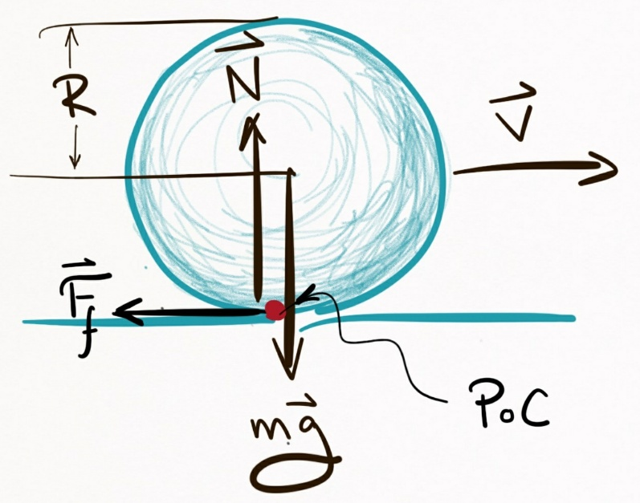
نعرف حالة الكرة في اي لحظة tبثلاث اشعة وهي شعاع السرعة الانسحابيةv وشعاع السرعة الدورانية ω
وشعاع الموضع r و يكون هدفنا هو ايجاد معادلات تعبر عن قسمة هذه الاشعة في اي لحظة t.

حالة السكون
$$\vec{r_{t}}=\vec{r_{0}}$$

$$\vec{v_{t}}=\vec{0}$$
$$\vec{ω_{t}}=\vec{0}$$

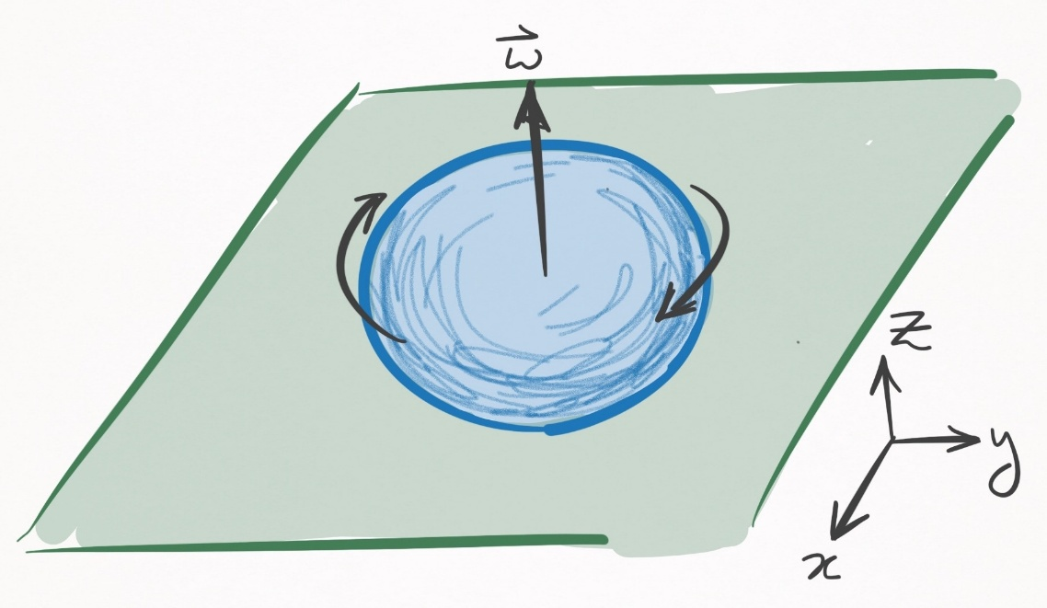
حالة الحركة الدورانية دون الانسحابية
و في هذه الحالة تكون الكرة تدور حول نفسها دون انتقال اي دون دحرجة. في الحالة المثالية تكون الكرة تلامس الطاولة في نقطة وحيدة. ولكن ما يحدث في الواقع هو انه لا يوجد نقطة تلامس بل مساحة تلامس مما يعني ان هناك بعض النقاط الملامسة للطاولة تمتلك سرعة انسحابية مما يعني ان هناك قوة احتكاك و قوة الاحتكاك هذه تسبب عزم يمانع حركة الدوران. ان حساب عزم الاحتكاك الفعلي معقد و ذلك لوجود الكثير من نقاط التلامس المؤثرة. و لهذا نستخدم تبسيط لمحاكاتنا للحركة و نفرض ان مجموع عزوم الاحتكاك تتناسب مع
$$Γ\sim μ_{sp}Rmg$$
ومنه
$$α=-\frac{5μ_{sp}g}{2R}$$
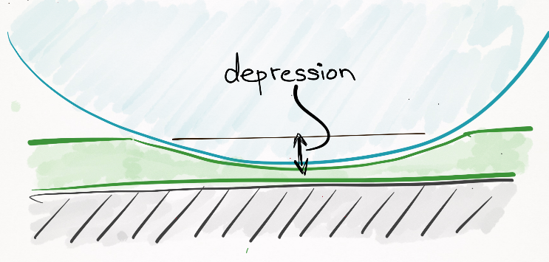
حيث:
معامل الاحتكاك الدوراني للكرة $μ_{sp}$
التسارع الزاوي للكرة $α$
نصف قطر الكرة R
ومنه تكون معادلات الأشعة الثلاث في هذه الحالة

$$\vec{r_{t}}=\vec{r_{0}}$$

$$\vec{v_{t}}=\vec{0}$$
$$\vec{ω_{xt}}=\vec{0}$$
$$\vec{ω_{yt}}=\vec{0}$$
$$\vec{ω_{zt}}=\vec{ω_{z0}}-\frac{5μ_{sp}g}{2R}t$$

حيث $0≤t≤\frac{2R}{5μ_{Sp}g}ω_{0z}$

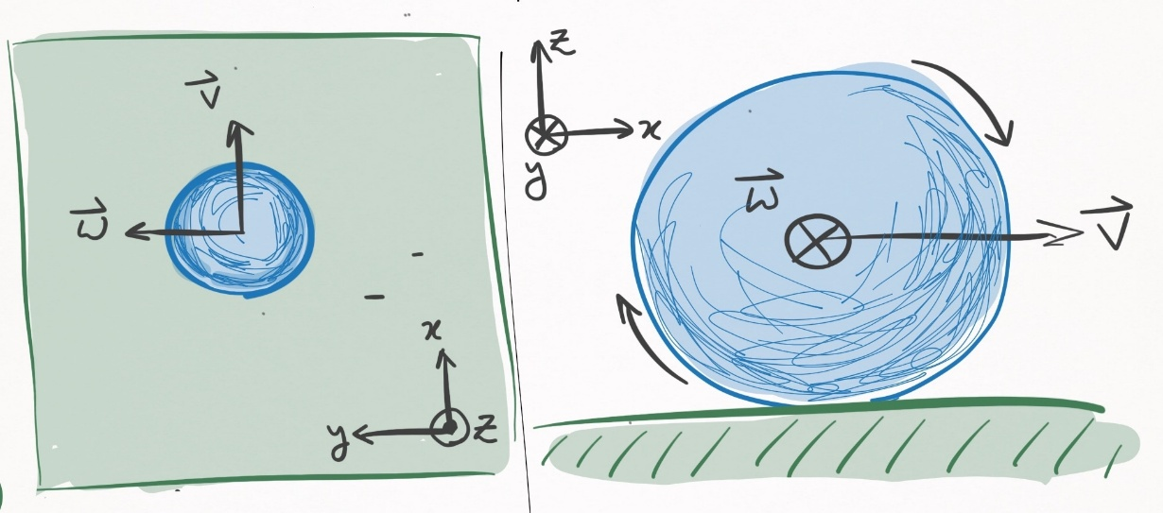
حالة الحركة الدورانية مع الانسحابية
وهي الحالة العامة للحركة حيث يكون هناك دحرجة و دوران و تكون معادلات الأشعة الثلاث بالنسبة لاحداثيات الطاولة:
$$r_{xt}=v_{0}cos⁡(φ)t-\frac{1}{2}μ_{r}g{cos⁡(φ)t}^{2}+ r_{x0}$$
$$r_{yt}=v_{0}sin⁡(φ)t-\frac{1}{2}μ_{r}g{sin⁡(φ)t}^{2}+ r_{y0}$$
$$r_{zt}= 0$$

$$v_{xt}= {-μ}_{r}gcos(φ)t+v_{0}cos⁡(φ)$$
$$v_{yt}= {-μ}_{r}gsin(φ)t+v_{0}sin⁡(φ)$$
$$v_{zt}= 0$$

$$ω_{xt}= \frac{v_{yt}}{R}$$
$$ω_{yt}= \frac{v_{xt}}{R}$$
$$ω_{zt}=ω_{z0}-\frac{5μ_{sp}g}{2R}t$$
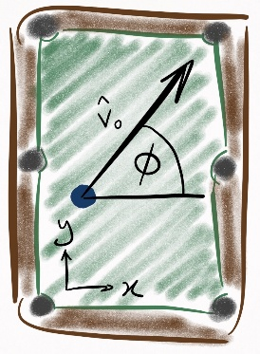
حيث
$φ$ الزاوية بين شعاع السرعة و محور ال x الموجب و
$$0≤t≤ \frac{v_{0}}{μ_{r}g}$$

حالة الانزلاق مع الدوران و الانسحاب
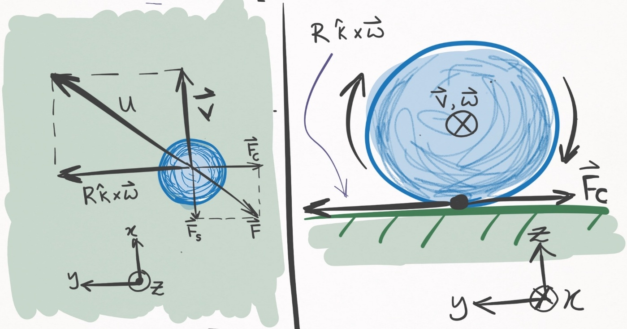تكون الكرة في حالة انزلاق عندما تكون السرعة النسبية$\vec{u_{t}}$ عند نقطة التماس بين الكرة و الطاولة غير معدومة. تنتج قوة احتكاك ثانية تكون معاكسة للسرعة الخطية الناتجة من دوران الكرة عند نقطة التماس. نعبر عن هذه السرعة الخطية ب $R_{\vec{z}×\vec{ω}}$ و تكون محصلة القوتين $F_{c}$ قوة الاحتكاك الناتجة عن السرعة $R_{\vec{z}×\vec{ω}}$ و $F_{s}$ قوة الاحتكاك الناتجة عن السرعة $v$ القوة $F$ لا تشترك بالحامل مع السرعة $v$ مما يعني أن الكرة لن تتحرك بحركة مستقيمة.
و تكون المعادلات للأشعة كالتالي:
$$r_{xt}={-\frac{1}{2}μ_{s}g(u_{0x}{\cos\left(φ\right)-u_{0y}sin⁡(φ)) t}^{2}+v}_{0}cos⁡(φ)t+ r_{x0}$$
$$r_{yt}={-\frac{1}{2}μ_{s}g(u_{0x}{\sin\left(φ\right)+u_{0y}cos⁡(φ)) t}^{2}+v}_{0}sin⁡(φ)t+ r_{y0}$$
$$r_{zt}= 0$$
$$v_{xt}=v_{0}\cos\left( φ\right)-μ_{s}g\left(u_{0x}\cos\left( φ\right)-u_{0y}\sin\left(φ\right)\right)t$$
$$v_{yt}=v_{0}\sin\left( φ\right)-μ_{s}g(u_{0x}{\sin\left(φ\right)+u_{0y}cos⁡(φ)) }^{}t$$
$$v_{zt}= 0$$
$$ω_{xt}=ω_{x0}\cos\left( φ\right)-ω_{y0}\sin\left( φ\right)+\frac{5μ_{s}g}{2R}{(u}_{0x}{\sin\left(φ\right)+u_{0y}cos⁡(φ))t}^{}$$

$$ω_{yt}=ω_{y0}\cos\left( φ\right)+ω_{x0}\sin\left( φ\right)+\frac{5μ_{s}g}{2R}{(u}_{0y}{\sin\left(φ\right)-u_{0x}cos⁡(φ))t}^{}$$
$$ω_{zt}=ω_{z0}-\frac{5μ_{sp}g}{2R}t$$
علماً ان
$$0≤t≤\frac{2u_{0}}{7μ_{sg}}$$

تفاعل الكرة مع الكرة

حالة كرة ساكنة و الاخرى متحركة
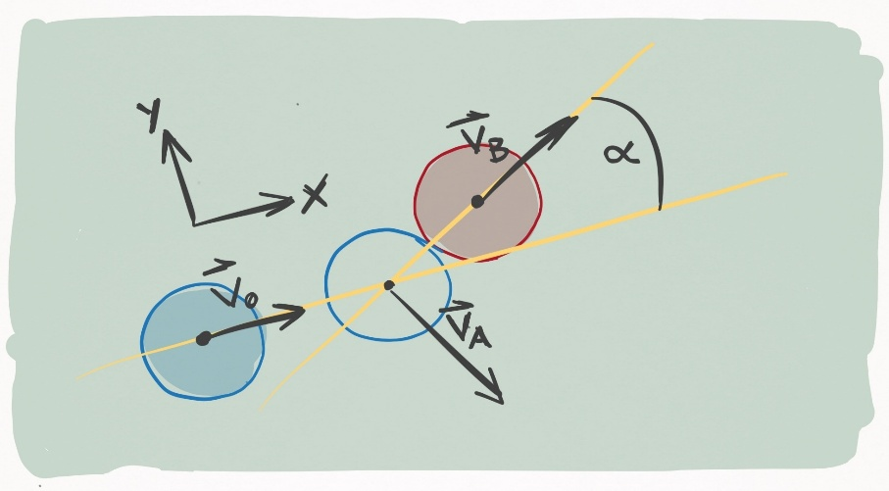
لتبسيط محاكاتنا, نفرض في دراستنا ان التصادمات مرنة لحظية و عديمة الاحتكاك. هذا يعني ان السرعة الزاوية لا تنتقل من كرة لأخرى و ندرس التصادمات على انها ازواج اي لا ندرس التصادم بين اكثر من كرتين بنفس الوقت.

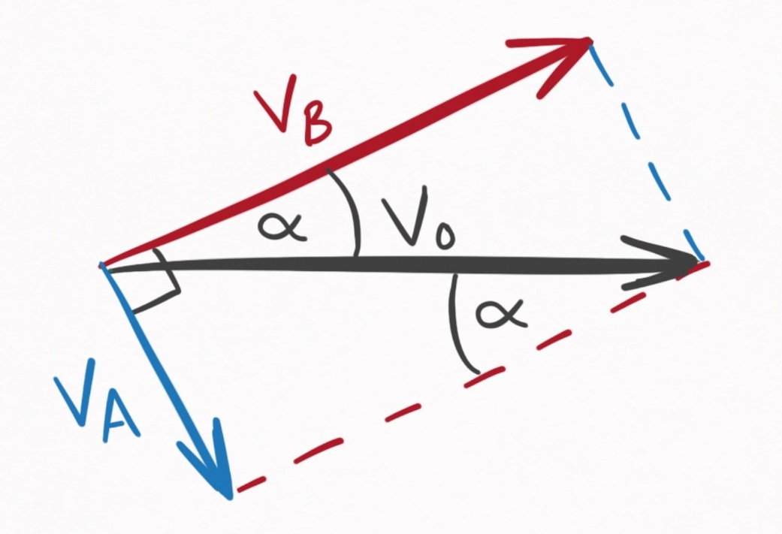
انطلاقاً من مصونية كمية الحركة:
$$m\vec{v_{0}}=m\vec{v_{a}}+m\vec{v_{b}}$$
$$\vec{v_{0}}=\vec{v_{a}}+\vec{v_{b}}$$

و مصونية الطاقة:
$$\frac{1}{2}mv_{0}^{2}=\frac{1}{2}m{v_{a}}^{2}+\frac{1}{2}m{v_{b}}^{2}$$
$$v_{0}^{2}= {v_{a}}^{2}+{v_{b}}^{2}$$
$$\overset{→}{v_{0}}\overset{→}{v_{0}}= {v_{a}}^{2}+{v_{b}}^{2}$$
$$\left(\vec{v_{a}}+\vec{v_{b}}\right)\left(\vec{v_{a}}+\vec{v_{b}}\right)={v_{a}}^{2}+{v_{b}}^{2}$$
$$\vec{v_{a}}{\vec{v_{b}}}_{}=0$$
اي ان سرعتي الكرتين بعد التصادم متعامدتان.
تنطلق الكرة الساكنة بعد التصادم موازية للمستقيم الواصل بين مركزي الكرتين. و يمكن تحديد حامل سرعة الكرة الصادمة على أنه عامودي على سرعة الجسم المصدوم. نسمي الزاوية بين المستقيم الواصل بين مركزي الكرتين و $\vec{v_{0}}$ بالزاوية $α$.
انطلاقاً من فرضنا ان التصادمات لحظية, نفرض ان التصادم حصل في اللحظة $τ$ فتكون اللحظة بعد التصادم $τ+dt$
$$\vec{r_{A}}(τ+dt)=\vec{r_{A}}(τ)$$
$$\vec{r_{B}}(τ+dt)=\vec{r_{B}} (τ)$$
$$v_{A}\left(τ+dt\right)=v_{0}sinα$$
$$v_{B}\left(τ+dt\right)=v_{0}cosα$$
$$\vec{ω_{A}}\left(τ+dt\right)=\vec{ω_{A }}(τ)$$
$$\vec{ω_{B}}\left(τ+dt\right)=\vec{ω_{B }}(τ)$$

حالة الكرتين متحركتين
و هنا نأخذ احدى الكرتين المتحركة اطاراً مرجعياً فتكون
$${\acute{v}}_{B}\left(τ\right)=0$$
$$\vec{{\acute{v}}_{A}\left(τ\right)}=\vec{v_{A}\left(τ\right)}-\vec{v_{B}(τ)}$$
$$v_{A}\left(τ+dt\right)=\vec{{\acute{v}}_{A}\left(τ+dt\right)}+\vec{v_{B}(τ)}$$
$$v_{B}\left(τ+dt\right)=\vec{{\acute{v}}_{B}\left(τ+dt\right)}+\vec{v_{B}(τ)}$$
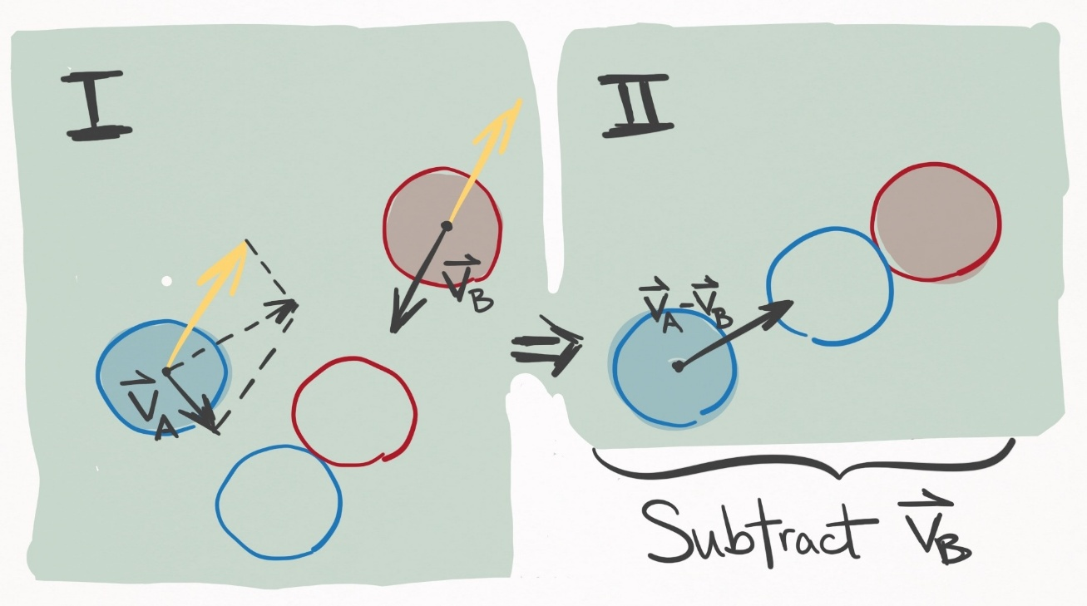

تفاعل الكرة مع الحافة
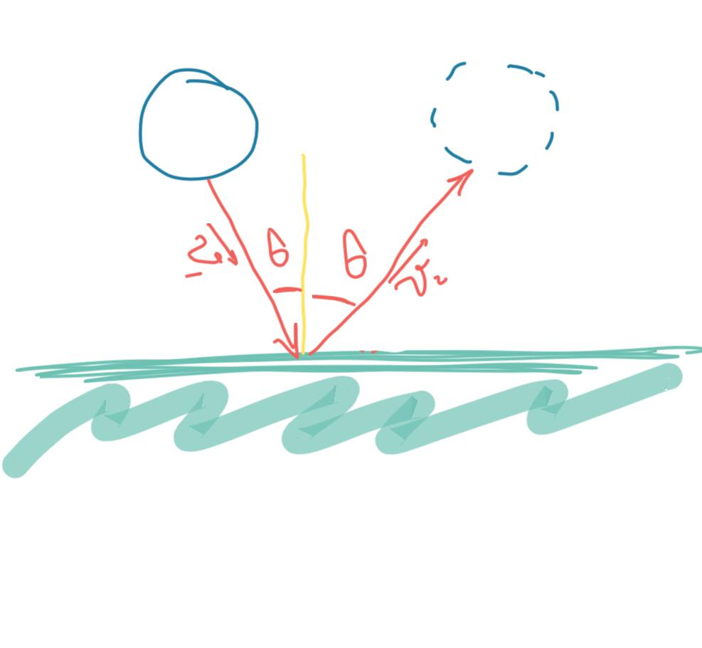
لتبسيط المحاكاة نفرض في دراستنا ان التصادم بين الكرة و الحافة تصادم مرن لحظي و أن الحافة تملك كتلة لا نهائية مما يعني ان الكرة سترتد عن الحافة بزاوية انعكاس مساوية لزاوية الورود. في الواقع سيضيع بعض من الطاقة بسبب امتصاص الحافة لها و هو ما سنمثله في محاكاتنا بمعامل تخامد $0{≤ ε}_{s }≤1$
$$v_{(τ+dt)}=ε_{s }v_{(τ)}$$

تفاعل العصا مع الكرة
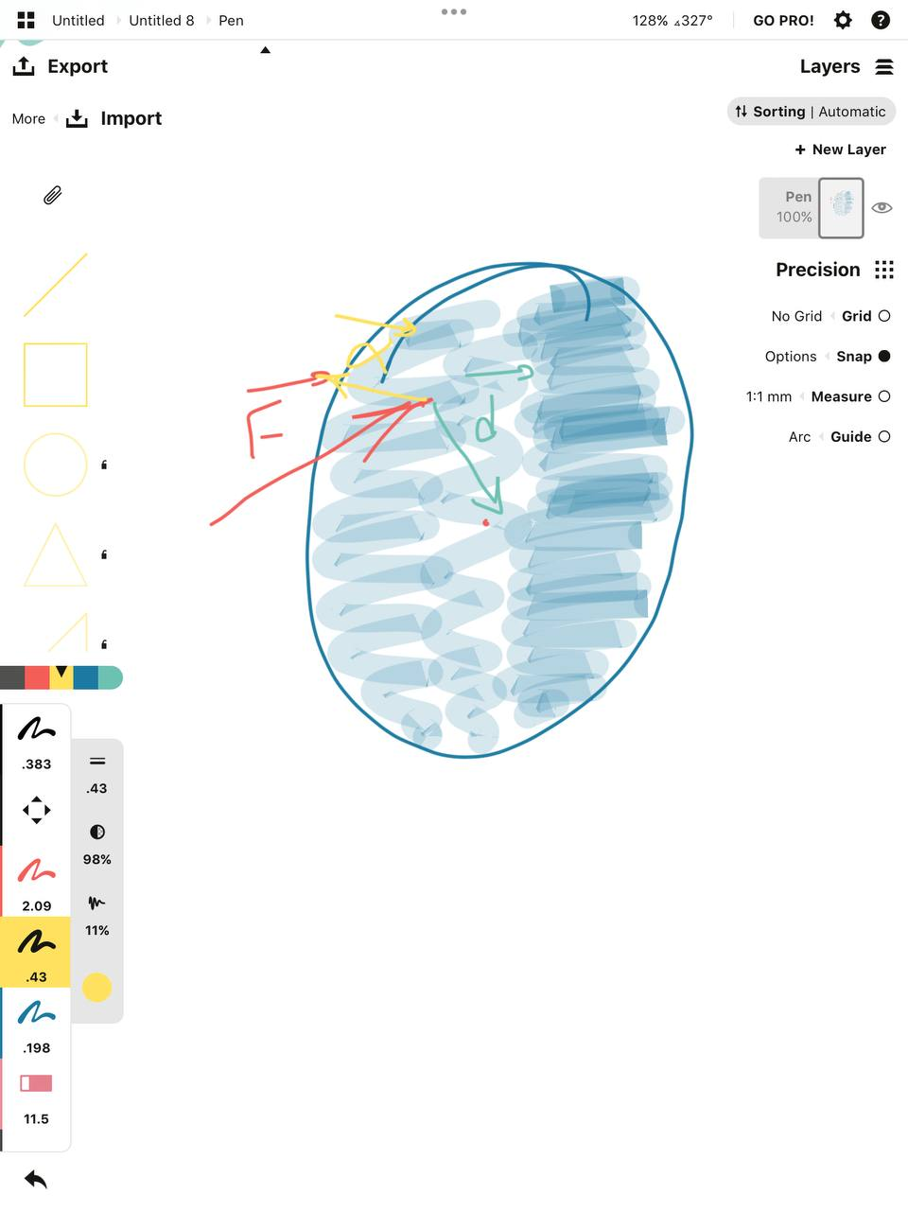
ان حركة العصا هي مصدر كمية الحركة الأساسي في هذا النظام. وبفرض ان الكرة تكون ساكنة قبل ضربها بالعصا.
$$mv_{(τ+t)}=Ft$$
حيث $t$ هو زمن التماس بين العصا و الكرة
يمكن تمثيل حركة الكرة من العصا بهذه المعادلات:
$$\vec{r_{(τ+t)}}=\vec{r_{(τ)}}$$
$$\vec{v_{(τ+t)}}= \frac{\vec{F}t}{m}$$
$$\vec{ω_{(τ+t)}}= \frac{5\vec{F}×\vec{d}t}{2m^{}R^{2}}$$
حيث $\vec{d}$ هو الشعاع الواصل بين نقطة التماس مع العصا و مركز الكرة.

تفاعل الكرة مع الهواء
تنتج قوة احتكاك الهواء من حركة الكرة خلاله. و تكون هذه القوة مساوية في حالة الكرة الى
$$F_{D}=\frac{1}{2}ρv^{2}C_{d}A$$
حيث
C معامل متعلق بالشكل و هو مساوي ل= 0.5 $C_{d}$ في حالة الكرة
A مساحة السطح و هي مساوية ل $A= πR^{2}$

ستكون هذه القوة مهملة امام قوة الاحتكاك بسبب صغرها نسبياً.

